**ПРИЛОЖЕНИЕ А**

**Программирование алгоритмов линейной структуры на языке С#**

Задание 1. Переменной вещественного типа х присваивает значение, равное

полусумме значений а и b с точностью 3 знака после запятой:

Листинг программы:

static void Main(string[] args)

{

Console.WriteLine("Input A: ");

double A = double.Parse(Console.ReadLine());

Console.WriteLine("Input B: ");

double B = double.Parse(Console.ReadLine());

double X = 0;

X = (A + B) / 2;

Console.WriteLine("half-sum = " + "{0:f3}", X);

Console.ReadLine();

}

Таблица 1.1 – Входные и выходные данные

|  |  |
| --- | --- |
| Входные данные | Выходные данные |
| А = 4, B = 5 | 4,500 |

Анализ результатов:

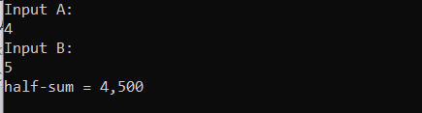

Рисунок 1.1 – Результат работы программы

Задание 2. Дано четырехзначное число. Найти число, образуемое при

перестановке двух первых цифр заданного числа.

Листинг программы:

static void Main(string[] args)

{

Console.WriteLine("Input a four-digit number: ");

int Number = int.Parse(Console.ReadLine());

int SecondNumber = Number / 1000 * 100 + Number / 100 % 10 * 1000 + Number % 100;

Console.WriteLine("Numbers = " + SecondNumber);

}

Таблица 1.2 – Входные и выходные данные

|  |  |
| --- | --- |
| Входные данные | Выходные данные |
| 4578 | 5478 |

Анализ результатов:

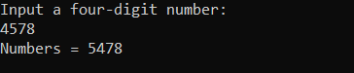

Рисунок 1.2 – Результат работы программы

Задание 3. Вычислить значение функции для заданного значения аргумента:



Листинг программы:

static void Main(string[] args)

{

{

const double X = 5.2;

double Y = Math.Pow(Math.Sin(Math.Pow(X * X + 5, 2)), 3) - Math.Pow(X / 4, 0.5);

Console.Write("Answer: " + Y);

Console.ReadLine();

}

Таблица 1.3 – Входные и выходные данные

|  |  |
| --- | --- |
| Входные данные | Выходные данные |
| x = 3.5; e = 2.71; | 20,072019650403256 |

Анализ результатов:



Рисунок 1.3 – Результат работы программы

Задание 4

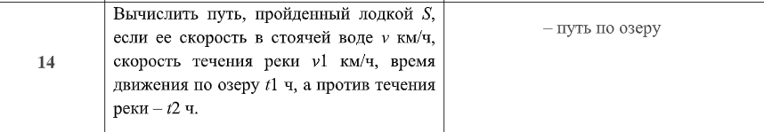

Листинг программы:

static void Main (string[] args)

{

Console.WriteLine("Input number V: ");

int V = Convert.ToInt32(Console.ReadLine());

Console.WriteLine("Input number V1: ");

int V1 = Convert.ToInt32(Console.ReadLine());

Console.WriteLine("Input number t1: ");

int t1 = Convert.ToInt32(Console.ReadLine());

Console.WriteLine("Input number t2: ");

int t2 = Convert.ToInt32(Console.ReadLine());

Console.WriteLine("Input number: ");

int S = (((V * t1) + t2) * (V - V1));

Console.WriteLine("Путь = " + S);

}

Таблица 1.4 – Входные и выходные данные

|  |  |
| --- | --- |
| Входные данные | Выходные данные |
| V =4  V1 =2  t1 = 2  t2 = 2 | 20 |

Анализ результатов:

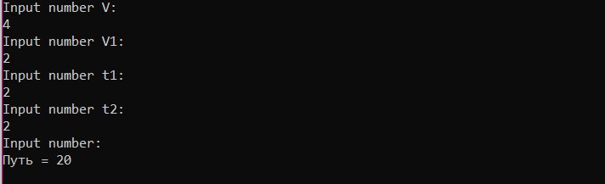

Рисунок 1.4 – Результат работы программы

Задание 5

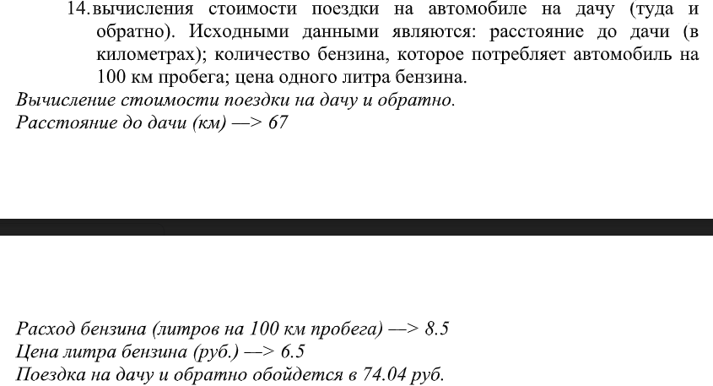

Листинг программы:

double price;

try

{

Console.Write("Введите расстояние: ");

var s = double.Parse(Console.ReadLine());

Console.Write("Введите расход: ");

var rashod = double.Parse(Console.ReadLine());

Console.Write("Введите цену за бензин: ");

var priceGasoline = double.Parse(Console.ReadLine());

price = (s / 100) * rashod * priceGasoline * 2;

Console.WriteLine($"\nresult = {price}");

}

catch (Exception ex)

{

Console.WriteLine(ex.Message);

}

Таблица 1.5 – Входные и выходные данные

|  |  |
| --- | --- |
| Входные данные | Выходные данные |
| V =4  V1 =2  t1 = 2  t2 = 2 | 20 |

Анализ результатов:



Рисунок 1.5 – Результат работы программы

Задание 6

Дано трёхзначное число. Найти сумму его первой и последней цифр.

Листинг программы:

Console.WriteLine("Input a tree-digit number: ");

int Number = int.Parse(Console.ReadLine());

int SecondNumber = Number / 100 + Number % 10;

Console.WriteLine("Numbers = " + SecondNumber);

Таблица 1.6 – Входные и выходные данные

|  |  |
| --- | --- |
| Входные данные | Выходные данные |
| 457 | 11 |

Анализ результатов:

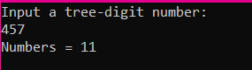

Рисунок 1.6 – Результат работы программы

Задание 7

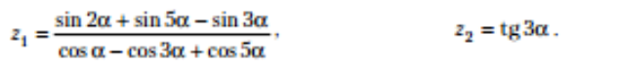

Листинг программы:

Console.Write("Введите число: ");

var a = Convert.ToInt32(Console.ReadLine());

double z1 = ((Math.Sin(2 * a)) + (Math.Sin(5 * a)) - (Math.Sin(3 * a))) / ((Math.Cos(a)) - (Math.Cos(3 * a)) + (Math.Cos(5 * a))) ;

Console.Write("Answer: " + z1);

double z2 = (Math.Tan(3 * a));

Console.Write("Answer: " + z2);

Console.ReadLine();

Таблица 1.7– Входные и выходные данные

|  |  |
| --- | --- |
| Входные данные | Выходные данные |
| 45 | -0,06589981298306385  -0,08871575677006045 |

Анализ результатов:



Рисунок 1.7 – Результат работы программы